用软件实现敏源数字温度芯片单总线通信

V3 2019/03
引言：
在没有专用总线主机的情况下，微处理器可以自行产生单总线时序信号。本文给出了一个采用C语言编写、支持标准速率的单总线主机通信基本子程序伪代码实例。要使单总线通信正常进行，系统必须满足以下几点要求：
微控制器的通信端口必须是双向的，其输出为漏极开路，且总线上具有上拉电阻。这也是所有单总线的基本要求。微控制器必须能产生标准速度单总线通信所需的精确1µs延时。通信过程不能被中断。
单总线有四种基本操作：复位、写1位、写0位和读位操作。一般将完成一位传输的时间称为一个时隙，字节传输可以通过多次调用位操作来实现。
表1是各个操作的简要说明以及实现这些操作所必须的步骤列表。图1为时序波形图。表2给出了通常线路条件下单总线主机与从机通信的推荐时间。如果与单主机相连的器件比较特殊或者线路条件比较特殊，则可以采用最值。

表1 单总线操作
操作 | 描述 | 实现
写1位 | 向单总线从机写1位‘1’（写1时隙） | 驱动总线逻辑低，延时A  释放总线，延时B
写0位 | 向单总线从机写1位‘0’（写0时隙） | 驱动总线逻辑低，延时C  释放总线，延时D
读位 | 从单总线从机读1位数据（读时隙） | 驱动总线逻辑低，延时A  释放总线，延时E  主机从总线上采样  延时F
复位 | 复位单总线从机并为后续命令做好准备 | 延时G  驱动总线逻辑低，延时H  释放总线，延时I  主机从总线上采样，0=存在从机设备，1=不存在从机设备  延时J

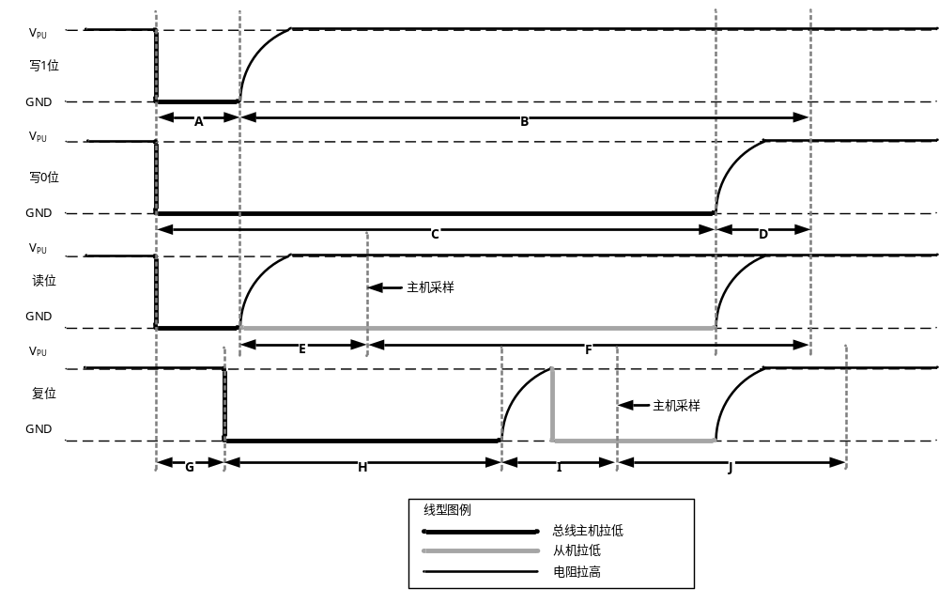图1 单总线时序图

表2 单总线主机时序
参数 | 应用场景 | 最小（us） | 典型（us） | 最大（us）
A | 单负载 | 1 | 5 | 15
A | 长线缆/多负载 | 5 | 10 | 15
B | 单负载 | 30 | 45
B | 长线缆/多负载 | 45 | 60
C | 单负载 | 60 |  | 120
C | 长线缆/多负载 | 60 |  | 120
D | 单负载 | 1 | 5
D | 长线缆/多负载 | 10 | 25
E | 单负载 | 1 |  | 10
E | 长线缆/多负载 | 5 | 7 | 10
F | 单负载 | 45 | 55
F | 长线缆/多负载 | 45 | 55
G | 单负载 | 1
G | 长线缆/多负载 | 1
H | 单负载 | 480 | 960
H | 长线缆/多负载 | 480 | 960
I | 单负载 | 15 | 30 | 60
I | 长线缆/多负载 | 15 | 30 | 60
J | 单负载 | 60 | 115 | 240
J | 长线缆/多负载 | 60 | 115 | 240

代码实例：

复位例程
//// 主机发送复位脉冲，并检查存在脉冲
unsigned char ow_reset(void) {
unsigned char presence;
DQ = 0; //主机拉低DQ总线
Delay_us(H); // 拉低DQ总线H
DQ = 1; // 主机释放总线，由上拉电阻拉高
Delay_us(I); // 等待I后检查presence
presence = DQ; // 检查存在脉冲
return(presence);
} // 0 = 从机设备存在, 1 = 从机设备不存在

主机读1-bit例程
//// READ_BIT – 从单总线从机读取一位数据
unsigned char read_bit(void) {
unsigned char res;
DQ = 0; //主机拉低DQ总线
Delay_us(A); //拉低DQ总线持续A
DQ = 1; //主机释放DQ总线，由上拉电阻拉高
Delay_us(E); // 等待E确保总线上数据稳定
res = DQ;
Delay_us(F); //时序末尾等待
return(res); // 返回读取数值
}

主机写1-bit例程
//// WRITE_BIT – 主机写一位数据到从机
void write_bit(char bitval) {
DQ = 0; //主机拉低DQ总线
Delay_us(A); //拉低DQ总线持续5us
if(bitval==1) DQ =1; // 如果写1，此时拉高DQ总线
Delay_us (C-A); // 如果写0，则持续拉低DQ总线C-A
DQ = 1; //释放DQ总线
Delay_us (D); //（写0）恢复时间D
}

主机读1-byte例程
//// READ_BYTE - 从单总线从机读取一字节数据
unsigned char read_byte(void) {
unsigned char i, j;
unsigned char value = 0;
for (i=0;i<8;i++) {
j = read_bit();
value = (value) | (j<<i);
// 每次读进1 bit(低位先行), 然后左移到对应位置
}
return(value);
}

主机写1-byte例程
//// WRITE_BYTE - 主机写一字节数据到从机
void write_byte(char val) {
unsigned char i;
unsigned char temp;
for (i=0; i<8; i++) { // 写字节,每次一位
temp = val>>i;
temp &= 0x01; // 低位先行
write_bit(temp);
}
}

